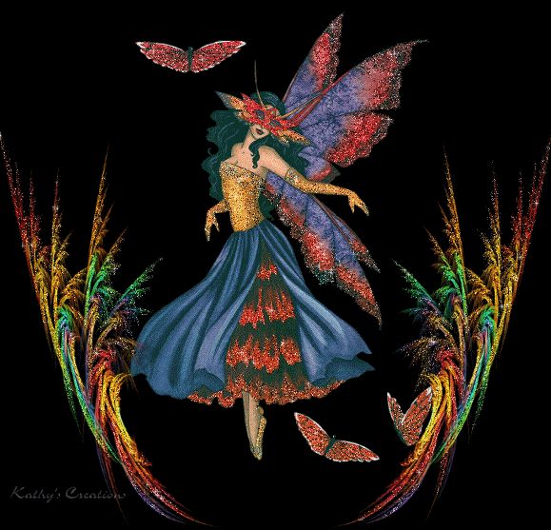

Знаю – Интересуюсь - Узнал (З – И - У)

Что я Знаю по следующим вопросам: | Чем я Интересуюсь: | Что я Узнал:

Какова реальность и сказка в современных костюмах?
Ощущается ли сказочность в современных костюмах?
Какое отношение к реальной жизни имеют традиционно-сказочные костюмы — Бабы Яги, Водяного, Привидения?
Чем те герои (герой) отличаются от только что узнанного и в чем их сходство в плане современной моды?

